*«20*» травня 2022 року

**Клас: 2-В**

**Предмет: математика**

**Вчитель: Бубир Л.В.**

Урок № 123. **Способи перевірки дії додавання. Задачі, що містять збільшення числа на кілька одиниць.**

**Мета**: актуалізувати знання учнів про способи перевірки дії додавання; удосконалювати навички розв’язування задач, що містять збільшення числа на кілька одиниць; вправляти учнів будувати відрізки за заданими умовами; розвивати обчислювальні навики, логічне і критичне мислення, уяву, увагу, спостережливість, вміння аналізувати і робити висновки; виховувати інтерес до предмета; вміння співпрацювати; виховувати любов до природи і бережливе ставлення до всього живого.

Робота за підручником с.141-142

Опорний конспект для учня

1. **Вправа ланцюжки. Очисли усно.**

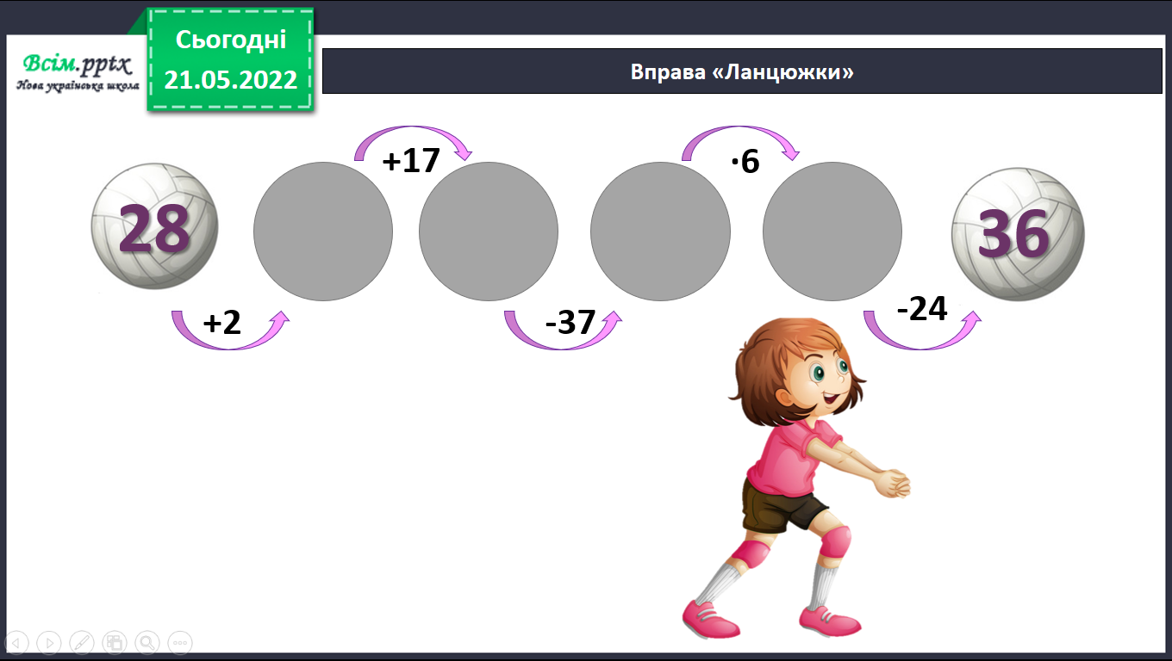

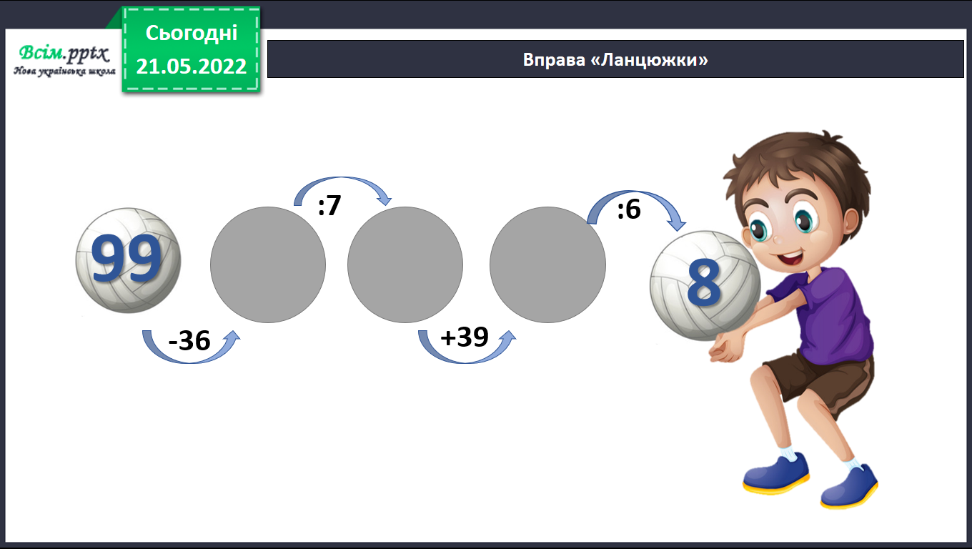

1. **Каліграфічна хвилинка.**

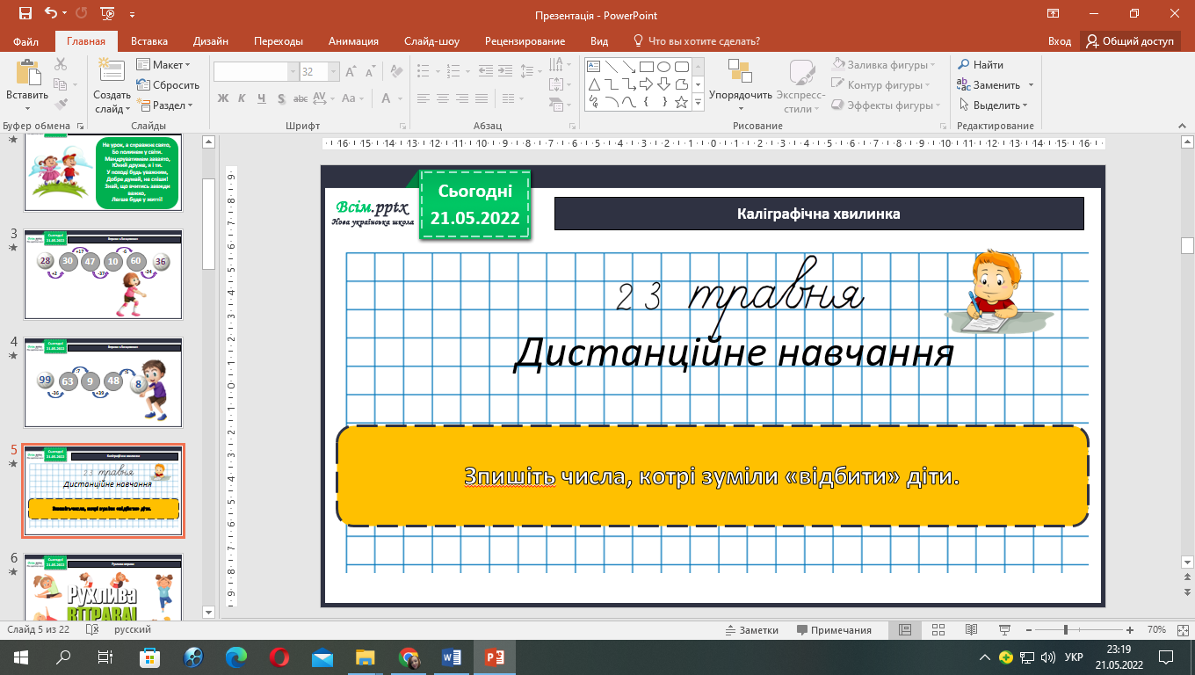

1. **Розв’яжи задачу №16, с.141.**

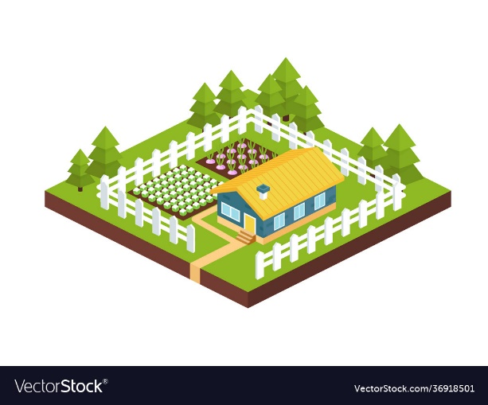*Коротка умова до задачі:*

І сторона – 15 м

ІІ сторона – 24 м

ІІІ сторона – 35м 100 м

ІV сторона - ?

Міркуємо так:

1) Яка довжина трьох сторін разом?

2) Яка довжина четвертої сторони?

1. 15 + 24 + 35 = 74 (м) – довжина 3 сторін.
2. 100 - 74 = 26 (м)

Вираз 100 – (15 + 24 + 35)

Відповідь: 26 м довжина четвертої сторони.

1. **Виконай завдання №17, с. 141**

**20 - 8 = 12**

26 - 3 = 23

*Висновок. Різниця збільшиться.*

1. **Розв’яжи задачі №18, с.142.**
2. У першому рулоні, на швейній фабриці, було 26 м тканини, а у другому рулоні 9 шматків по 5 м. Скільки тканини було на швейній фабриці?

*Коротка умова до задачі:*

І рулон – 26 м

ІІ рулон – ? м, 9 ш. по 5 м. ?

Міркуємо так:

1) Скільки було метрів тканини у другому рулоні?

2) Скільки тканини було на швейній фабриці?

1. 9 * 5 = 45 (м) – тканини у другому рулоні.
2. 26 + 45 = 71 (м)

Вираз 26 + (9*5)

Відповідь: 71 м тканини було на швейній фабриці.

1. Після того, як на швейній фабриці витратили 7 та 8 метрів стрічки, то залишилося ще 25. Скільки метрів стрічки було на швейній фабриці?

*Коротка умова до задачі:*

Витратили – 7м і 8м

Залишилось – 25 м.

Було -?

Міркуємо так:

1) Скільки витратили метрів стрічки?

2) Скільки метрів стрічки було на швейній фабриці?

1. 7 + 8 = 15 (м) – витратили.
2. 15 + 25 = 40 (м)

Вираз 25 + 7 + 8

Відповідь: 40 метрів стрічки було на швейній фабриці.

1. **Виконай завдання №19, с. 142.**

8м, 40дм, 35см – метрологи вимірювали довжину.

1ц – вимірювали масу.

65хв, 2 доби – вимірювали час.

1. **Виконай завдання з логічним навантаженням №20, с. 142.**

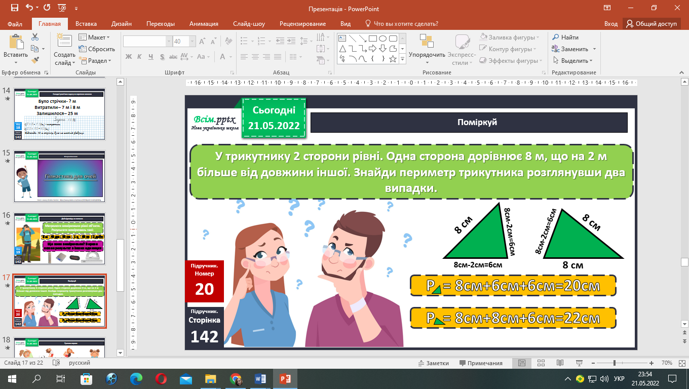

1. **Розв’яжи задачу №15, с. 141.**

*Коротка умова до задачі:*

Лінійка – 22 грн

Олівці – ? грн, 2 шт. по 9 грн ?

Залишилось – 10 грн

Було - ?

Міркуємо так:

1) Скільки гривень витратили діти на олівці?

2) Скільки діти витратили гривень на олівці та лінійки?

3) Скільки гривень було у дітей?

1. **Виконай дії з іменованими числами №22, с. 142.**



**Відправ результат виконаного завдання учителю:**

1. На освітню платформу для дистанційного навчання HUMAN
2. На електронну адресу liliya.bubyr@ukr.net